**ACONDICIONAMIENTO DE SEÑAL MANDO A DISTANCIA**

1. **OBJETIVO:**

Conseguir una señal oscilatoria, a partir de una continua que oscile a una frecuencia suficiente para que el receptor IR TSOP2238 la reciba, cierre el transistor y la frecuencia cambie de 5V a 0V, identificando así la señal enviada desde el emisor.



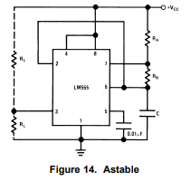

1. **LISTA DE COMPONENTES:**

|  |  |  |  |  |  |
| --- | --- | --- | --- | --- | --- |
| **Resistencias** | | **Condensadores** | | **Circuitos Integrados** | **Receptor Led Infrarrojo** |
| RA | RB | C | Cd (desacoplo) | LM555 | IR TSOP2238 |
| 4.99KΩ | 3.01KΩ | 3.3 nF | 0.01 uF |

1. **MONTAJE:**

Se adjuntan fotos montaje en protoboard:

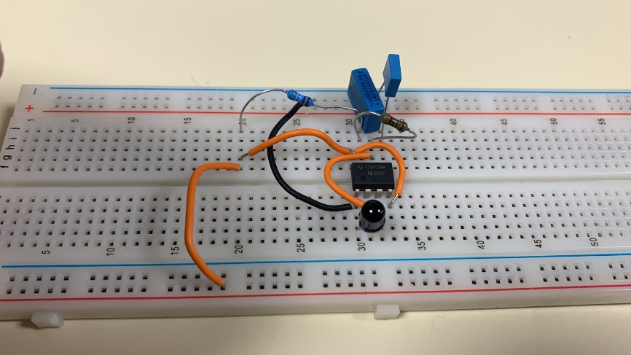

Ilustración EMISOR

Ilustración RECEPTOR

1. **PRUEBAS:**

27/03/2023

Se ha planteado un primer circuito empleando el LM555 en configuración aestable usando el circuito que se figura en el Datasheet, recomendado por el fabricante, de modo que se obtenga una señal cuadrada de 38 KHz (valor obtenido de 34KHz que el receptor es capaz de detectar). Esta diferencia de frecuencia en la señal generada se debe a que el condensador tiene un valor real de 3.27 nF.

Para comprobar su funcionamiento antes de emplazarlo en una PCB se ha montado el circuito y se ha comprobado que detecta dicha frecuencia mediante un LED conectado a la salida en colector abierto del modulo receptor. De tal modo que mantiene un **nivel alto** (**LED ON**) mientras no se detecta la frecuencia en el receptor y fuerza un **nivel bajo** (**LED OFF**) cuando dicha frecuencia es detectada.

1. **ALIMENTACIÓN:**

Circuito emisor alimentado a 4.5 V. Consumo de aproximadamente 170 mA. La alimentación será siempre muy puntal ya que se incluye un pulsador para emitir esta frecuencia.

Circuito receptor alimentado a 5V con un consumo aproximado de 50 mA (COMPROBAR).

La alimentación del mando viene dada por dos pilas de petaca de 3V en serie.

1. **PCB:**

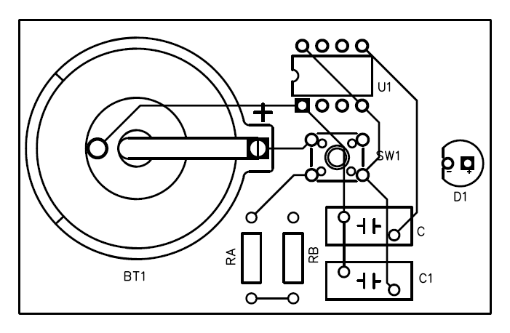

1. **ESQUEMA ELÉCTRICO:**

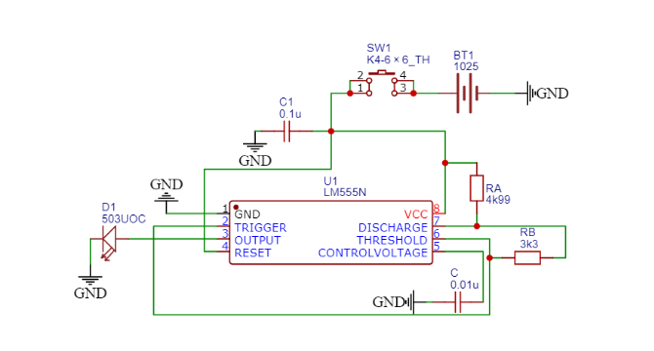

1. **BIBLIOGRAFÍA:**

Datasheet LM555:

[https://www.ti.com/lit/ds/symlink/lm555.pdf?ts=1679846179336&ref_url=https%253A%](https://www.ti.com/lit/ds/symlink/lm555.pdf?ts=1679846179336&ref_url=https%253A%25)

Datasheet Receptor Led:

<https://www.farnell.com/datasheets/2049301.pdf>